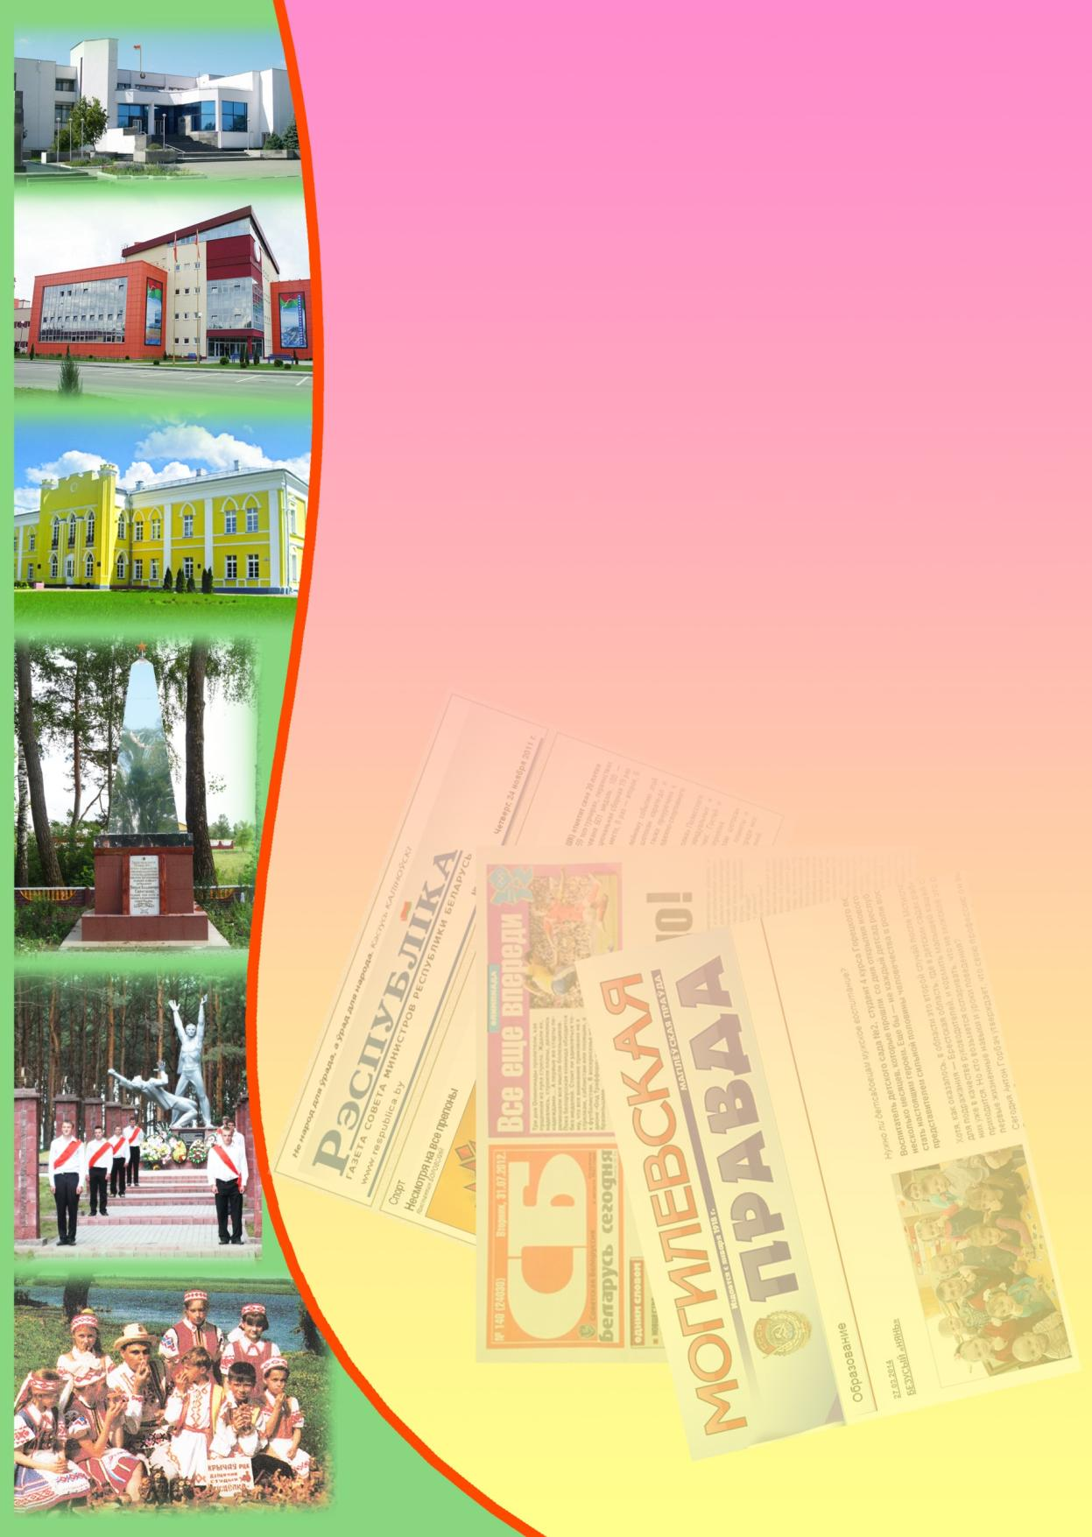**Государственное учреждение культуры**

**«Библиотечная сеть Кричевского района»**

**Районный информационно-идеологический центр**

**Информационный список**

**газетных и журнальных статей**

**за ІІ квартал 2016 года**

Информационный список «О Кричеве в республиканской и областной печати» ежеквартально информирует читателей о статьях из периодических изданий, которые поступили в библиотеку. "Бюллетень" составлен на основе записей электронного каталога. Материал расположен в алфавитном порядке.

Список выходит в электронном виде.

1. Александров, Г. Дом для многодетной семьи : [три каркасных индивидуальных жилых дома для многодетных семей планируется возвести по технологии несъемной опалубки в Кричеве до конца текущего года] / Геннадий Александров // Могилевская правда. – 2016. — 2 июня. — С. 1.
2. Александров, Г. Лучшие строители : в Минске наградили победителей и лауреатов конкурса "На лучшее достижение в строительной отрасли Республики Беларусь" : [в номинации "Продукт года" диплом лауреата присужден предприятию "Кричевцементношифер" – за портландцемент СЕМ142,5Н] / Геннадий Александров // Могилевская правда. – 2016. — 28 апреля. — С. 2.
3. Бизюк, Т. Молодая хозяйка и перспективный экономист : [в Кричевском районе выбрали самую хозяйственную "Маладую гаспадыню-2016"] / Татьяна Бизюк // Сельская газета. – 2016. — 7 апреля. — С. 3.
4. Ждановіч, І. Біяграфія: Магілёў – Белгарад : [пра Мікалая Грашчанку – заслужанага работніка культуры Расійскай Федэрацыі і мастацкага кіраўніка Белгарадскага дзяржаўнага Цэнтра народнай творчасці, ураджэнца в. Дарлівае Крычаўскага раёна] / Іван і Валянціна Ждановічы // Беларусь. – 2016. — № 5. — С. 38—43.
5. И член профсоюза, и хозяйка, и просто красавица... : [в Кричеве прошел смотр-конкурс "Маладая гаспадыня-2016", организованный по инициативе областного комитета Белорусского профсоюза работников АПК] // Зямля і людзі. – 2016. — 6 красавіка. — С. 16.
6. Канюта, В. На Партызанскай, 19 : карэспандэнты "Звязды" пабывалі ля хаты, дзе ў гады Вялікай Айчыннай вайны друкавалася найстарэйшая газета краіны, наведалі магілу яе падпольнага рэдактара Міхаіла Барашкава : [ураджэнца в. Лабковічы Крычаўскага раёна] / Вераніка Канюта // Звязда. – 2016. — 18 чэрвеня. — С. 5.
7. Киселев, В. В компании – значит, с взимоподдержкой : [интервью с генеральным директором "Управляющая компания холдинга "Белорусская цементная компания" Владимиром Киселевым, в тексте упоминается "Кричевцементношифер"] / В. Киселев ; беседовал Виктор Кубека // Могилевские ведомости. – 2016. — 21 июня. — С. 6.
8. Кисляк, О. Забыли правила : несчастный случай произошел в филиале ОАО "Кричевцементношифер", трое рабочих получили ожоги / Ольга Кисляк // Советская Белоруссия. – 2016. — 26 мая. — С. 4.
9. Крыжэвіч, А. Сувенірныя значкі як адлюстраванне гісторыі горада : [Крычава] / Аляксандр Крыжэвіч // Краязнаўчая газета. – 2016. — № 21 (чэрвень). — С. 6.
10. Лихоненко Николай Иванович : [некролог] // Магілёўскія ведамасці. – 2016. — 10 июня. — С. 19.
11. Лусто, М. Асы производственных участков : [на Могилевском заводе лифтового машиностроения прошел ІХ областной конкурс профессионального мастерства среди рабочей молодежи по профессиям, среди победителей есть и кричевляне по профессии токарь – Максим Скряженко (ОАО "Кричевцементношифер"); по профессии машинист мостового крана – Артем Похваленко (ОАО Кричевцементношифер)] / Максим Лусто // Магілёўскія ведамасці. – 2016. — 17 мая. — С. 1, 4.
12. Маркова, С. Дворник на миллиард : [на девять лет лишится свободы мошенница из Кричева] / Светлана Маркова // Рэспубліка. – 2016. — 16 красавіка. — С. 3.
13. Маркова, С. Есть повод для праздника : рога тура и средневековый "капкан" из Кричевского музея могут войти в каталог редчайших экспонатов Беларуси / Светлана Маркова // Рэспубліка. – 2016. — 5 красавіка. — С. 9.
14. Маркова, С. Жил отважный капитан : [в первую субботу июня жители Кричева в очередной раз соберутся в парке Победы, чтобы вспомнить подвиг Виктора Дашкина] / Светлана Маркова // Рэспубліка. – 2016. — 24 мая. — С. 9.
15. Маркова, С. Князь Потемкин целовал руки молодым хозяйкам Кричевщины : [в Кричеве прошел конкурс "Маладая гаспадыня-2016"] / Светлана Маркова // Сельская газета. – 2016. — 2 апреля. — С. 22.
16. Марочкова, Т. Татьяна Марочкова: "Жизнь научит всему" : [Кричевский район: местное самоуправление в действии, интервью с Т. Марочковой – председателем Кричевского районного Совета депутатов] / Т. Марочкова ; беседовала Виктория Сидельникова // Магілёўскія ведамасці. – 2016. — 27 мая. — С. 3.
17. На пасяджэнні калегіі ўганаравалі лепшых па прафесіі : [пераможцаў штогадовага спаборніцтва на лепшую арганізацыю работы па ажыццяўленню адукацыйнай дзейнасці, сярод устаноў дадатковай адукацыі дзяцей і моладзі перамог калектыў Цэнтра творчасці дзяцей і моладзі "Крэчут" Крычава] // Настаўніцкая газета. – 2016. — 7 красавіка. — С. 13.
18. Нечай, С. На первом месте – здоровье людей : [авария на ЧАЭС] / Светлана Нечай // Могилевская правда. – 2016. — 28 апреля. — С. 13.
19. Павлов, В. Тайны древнего города : [Кричева] / Виктор Павлов // Советская Белоруссия. – 2016. — 30 апреля. — С. 11.
20. Сінькевіч, Г. Аб'яднаныя любоўю да дзяцей : [прыёмная сям'я Добрусевых з в. Касцюшкавічы удзельнічала ў абласным конкурсе] / Ганна Сінькевіч // Настаўніцкая газета. – 2016. — 18 чэрвеня. — С. 8.
21. Саковіч, Г. Дыялог на колах : [Дзіцячая школа выяўленчых мастацтваў горада Крычава зрабіла ўнёсак у святкаванне Дня Перамогі. 5 мая пры падтрымцы крычаўскага філіяла аўтобуснага парка № 3 "Магілёўаблаўтатранса" ў раённым цэнтры стартавала акцыя "Дыялог на колах"] / Ганна Саковіч // Культура. – 2016. — 7 мая. — С. 3.
22. Самусева, В. Доброе сердце – ветеранам : [в отделении дневного пребывания для инвалидов Кричевского районного центра социального обслуживания населения были организованы мероприятия, посвященные Дню Победы] / Валентина Самусева // Вместе!. – 2016. — 20 мая. — С. 8.
23. Сидельникова, В. Когда идеи вдохновляют, а мечты сбываются : [Кричевский район: местное самоуправление в действии, интервью с депутатами Кричевского районного Совета депутатов – В. Валюженичем, Е. Ивановой, С. Товпыго, И. Метелицей] / Виктория Сидельникова // Магілёўскія ведамасці. – 2016. — 27 мая. — С. 3.
24. Соколовская, В. Награды лучшим педагогам : [вручили на коллегии облисполкома в их числе и педагоги ГУО "Центр творчества детей и молодежи "Крэчут"] / Валентина Соколовская // Магілёўскія ведамасці. –2016. — 8 красавіка. — С. 12.
25. Соловьев, С. О бедном бакфасте замолвите слово... : [беседа с Сергеем Соловьевым, который занимается содержанием и разведением пчел на пасеке в Кричевском районе] / С. Соловьев ; беседовала Ольга Котишевская // Хозяин. – 2016. — № 3. — С. 34—37.
26. Сплав опыта и молодости : [Оксана Менькова выиграла соревнования в метании молота на международном турнире в Бресте] // 7 дней. – 2016. — 5 мая. — С. 26.
27. Тышкевич, Н. Живая вода Беларуси : самые известные целебные источники : [в Кричевском районе д. Прудок, "Светлый колодец", или "Святая криница"] / Наталья Тышкевич // Гаспадыня. – 2016. — № 4. — С. 33.